نام ونام خانوادگی : ...................  طراح: خلوتی  درس:ریاضی هفتم کلاس ............ |  | بسمه تعالی  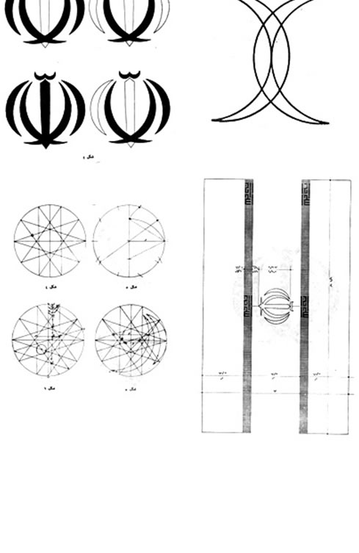  دژآموزشگاه متوسطه دوره اول ......................  فصل دوم | نمره:.............................  تاریخ امتحان: .../7 /1397  مد ّت امتحان : 60 دقیقه؛ تعداد سوال :6
1 | جملات درست را با $√$ و نادرست را با $×$ مشخص کنید.  - قرینهی قرینهی، هر عدد برابر خود آن عدد است.  - هر عدد صحیح مثبت از صفر بزرگتر است.  - حاصل جمع هر عدد با صفر برابر صفر است.  - حاصل $-(3+\left(-5\right)+8)$ ، عددی مثبت است. |  |  | 2
2 | جاهای خالی را با اعداد و یا کلمات مناسب پر کنید.  - حاصل جمع هر عدد با قرینهاش برابر .............................. است.  - حاصل $-(+\left(+5\right))$ برابر .................... می باشد.  - برای آنکه حاصل ضرب دو عدد منفی شود باید یکی از اعداد ........... و دیگری ............... باشد. |  |  | 2
3 | در جاهای خالی علامت قرار دهید.  $$-3 \boxed{} 2 و-(-10)) \boxed{} +(-10) و 0 \boxed{}-20 و-140 \boxed{} -(+140)$$ |  |  | 2
4 | حاصل جمع و تفریقهای زیر را با محور و یا دایرههای توپرو توخالی بدست آورید.  - $-3+\left(-4\right)=$  - $4-\left(+5\right)=$ |  |  | 3
5 | جاهای خالی را با اعداد مناسب پر کنید.  - $4+\boxed{}=+5$  - $-7-\boxed{}=6$  - $-6×\boxed{}=+30$ |  |  | 3
6 | حاصل عبارتهای زیر را حساب کنید.  - $12+(-8)=$  - $-4×(-5)=$  - $-15÷(+3)=$  - $-20-(-15)=$  - $\left(1-4\right)×\left(-2\right)=$  - $(7-\left(-3\right))÷(-9+4)=$ |  |  | 8
موفق و پیروز باشید. خلوتی

